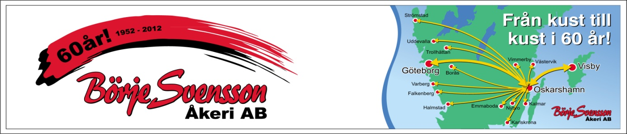
Månadsbrev Börje Svenssons Åkeri AB
November

- Påminner om att hålla koll på hjul & hjulbultar i dessa temperaturskiftande tider, vi vill inte tappa några hjul då det kan dra med sig mycket skador.
- Lite nytt folk här nu och att byta tompallar vid lossning är viktigt så denna påminnelse kan inte komma för många gånger, vid lossning av eget gods så är grundregeln att man ska ha lika många tompallar med sig vid lossnig som man lossat.
- Säkerhetsbälte ska användas och inte bakom ryggen.
- Ny körning från Oskarshamn till Laxå som Simon kör med Dragare Cel just nu och den kommer bytas av en ny scaniadragare vid årskiftet för övrigt.
- Högosta, har vi lyckatas att knipa till oss ett tag till så ingen förändring där alltså närmsta tiden.
- Lisbeth har börjat på kontoret i Oskarshamn,hon kommer sköta bokföring mm och vi hälsar henne hjärtligt välkommen.
- Jens har nu börjat i kalmar och kör hemma och kommer även han att synas lite i oskarshamn då han hämtar bilen där 1gång i veckan, Välkommen till dig åxå.
- Uppdaterad telfonlista finns på hemsidan, logga in där då och då och titta lite där finns lite nyttig info.
- Nyheter i Appen,för er som inte har koll fråga Gran eller Stark, nu ska vi börja och kvittera allt vi lossar i den, det kommer hjälpa oss enormt på kontoret då det är mycket frågor som tar massor av tid, detta är inte nåt vi ska prova utan det ska alla göra, kalmar har kört på prov i två veckor nu och det funkar fint, nästa Oskarshamn ut, Gran kommer visa hur det funkar.

- Tompallsaldo: - 214 Här måste vi hjälpas åt att byta pall vid lossning!
- Månadens bränslebil: 1: CBO 3,8l/mil 2: YYC 3,9l/mil 3: PWS 3,9l/mil Bra kört!
- Kontroll före körning – gå alltid ett varv och sparaka på däcken & kolla olja och lampor.
- Kör smart rulla ut och ligg steget före, stå ej på tomgång.
- Meddela alltid trafikledning om gods som står på Högosta, händer att saker blir ståendes där.
Med vänlig hälsning Ledningen!

